Hat férőhelyes fűtőegység SZETT Soxhlet extrakcióhoz,

- Hőszigetelt
- Hőméréskelt 300-500 °C, Pontosság: ±5 °C,
- kosarak egymástól függetlenül szabályozhatók
- férőhelyek 6 x 100- 250 ml térfogatú gömblombikokhoz
- Minden férőhely tartórúddal rendelkezzen
- 6 db Hűtőfogó dióval, vagy egy modernebb változat a megajánlott hűtő befogására alkalmas legyen 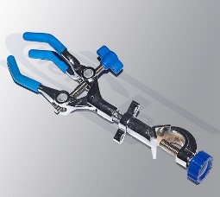
- Soxhlet-extraháláshoz tartozékokkal (üvegfeltét,,golyóshűtő, 250 ml csiszolatos talpas gömblombik 29/32 NS (állólombik ))
- teljes körű garancia ( üvegeszközökre természetesen nem ) 3 év minimum!

HAT FÉRŐHELYES VÍZFÜRDŐ

- hat víztartállyal,
- rozsdamentes acélból készül hat különálló fürdőből álló
- a fürdők különböző hőmérsékleteken egyidejűleg működtethetők
- Minden vízfürdőn töltőnyílás és vízszint szabályozó található
- állítható hőmérséklet
- férőhelyenként fedél található
- minden férőhely tartórúddal felszerelve
- Hőmérséklet tartomány: 20-150 °C
- Hőmérséklet stabilitás: ±1,0-2,0 °
- teljes körű garancia min 3 év

TÁRA MÉRLEG-digitális

- 0,001 g felbontású „ablak” szélfogó nélküli „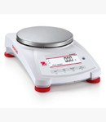
- LCD kijelző
- Terhelhetőség 500-650 g
- Belső kalibráció
- mérőtányér átmérő 108 x 105 - 130 mm-es
• teljes körű garancia 3 év minimum

ANALITIKAI MÉRLEG

- Mérési tartomány: 220 g
- Felbontás: 0,1 mg
- Ismételhetőség: 0,1 mg
- Linearitás: 0,2 mg
- LCD kijelzővel
- Belső kalibrációs
- teljes körű garancia 3 év minimum

